**Configurar listados**

Este manual nos permitirá agregar o quitar columnas, fijar la orientación y el orden ascendente o descenderte de los listados que se encuentran en el Módulo Ejecutivo/Listados y Reportes/Generar Listados, para ello ingresamos en la Consola Principal de SW Dr Sola, vamos a trabajar en el modulo Ejecutivo, por lo que hacemos un clic con el Mouse sobre el acceso correspondiente.

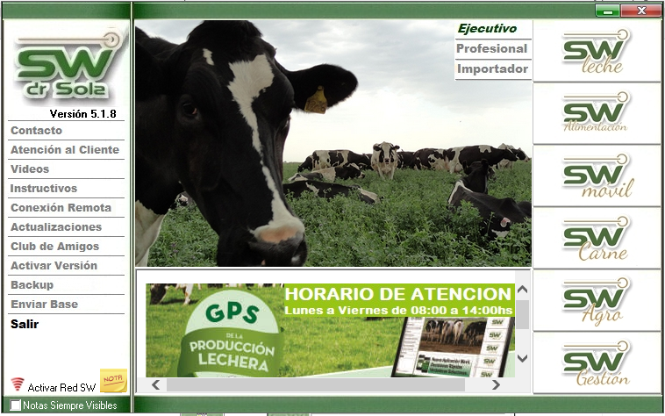

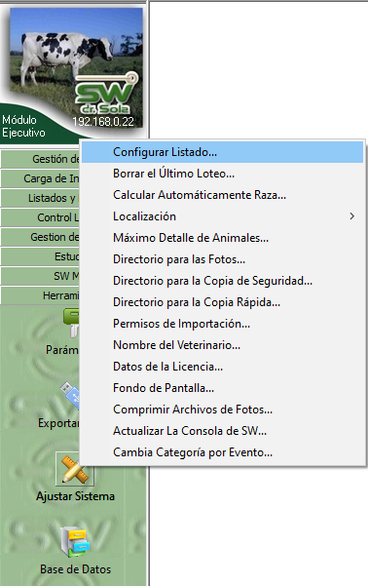

Dentro de la opción *Herramientas*, hacemos clic en **Ajustar Sistema** y luego en ***CONFIGURAR LISTADO.***

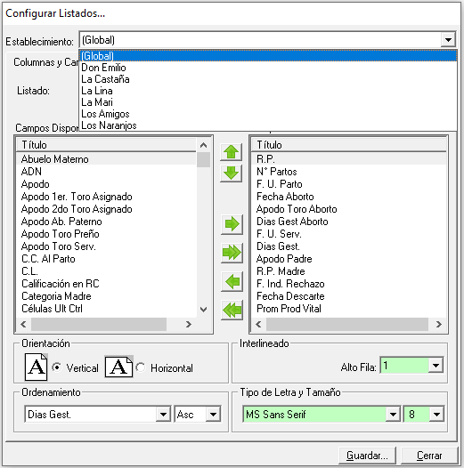

Nos aparecerá la ventana para Configurar Listados y vamos a seleccionar si configuraremos el listado Globalmente, es decir para Todos los establecimientos o para uno en especial.

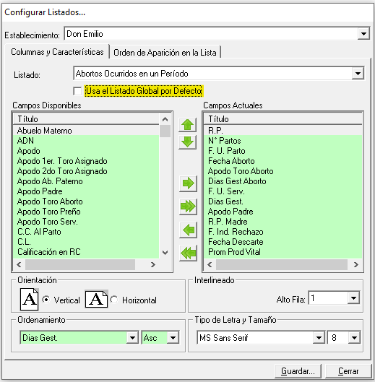Si decidimos configurar un establecimiento en particular debemos destildar la casilla de *Usa el Listado Global por Defecto.*

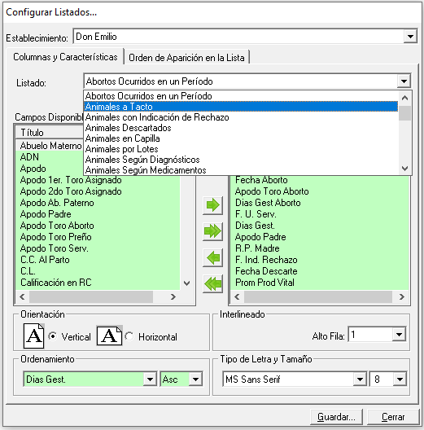

Seleccionamos el listado con el cual queremos trabajar.

Existen 15 listados que son fijos y no se pueden modificar, por lo tanto, no aparecerán en la lista desplegable. Los mismos son:

* **Animales duplicados**
* **Cambios de lotes en un periodo**
* **Dinámica de la guachera en un periodo**
* **Ingresos a guachera en un periodo**
* **Lactancias cerradas vacas activas**
* **Lactancias inducidas en un periodo**
* **Libreta del tambo vacas en ordeño**
* **Libreta del tambo vacas secas**
* **Libreta del tambo vaquillonas**
* **Listado de existencia en guachera**
* **Movimiento de animales por transferencia**
* **Muertes en guachera en un periodo**
* **Salidas de guachera en un periodo**
* **Vacas a pesar**
* **Vaquillonas a pesar**

A los restantes se le puede agregar o quitar columnas.

La Columna de la derecha son los **campos actuales** que tiene el listado, la columna de la izquierda son los **campos disponibles** para agregar.

Para poner un campo de la columna de Campos disponibles primero lo selecciono y luego presiono el botón para agragarlo.

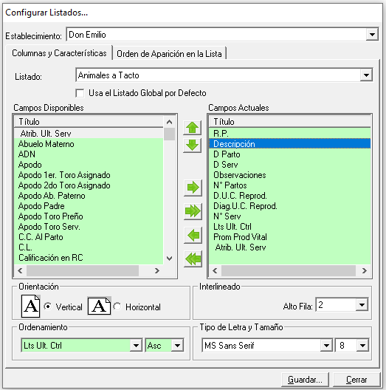

Para sacar un campo de la columna de Campos actuales primero lo selecciono y luego presiono el botón para sacarlo.

Si quisieramos agregar todos los CAMPOS DISPONIBLES, vamos a presionar el botón con doble flecha que apunta hacia la derecha.



En caso de querer sacar todos los CAMPOS ACTUALES, vamos a precionar el botón con doble flecha que apunta hacia la izquierda.

Una vez que ya tenemos nuestros campos actuales definidos, podemos acomodarlos, para arriba o para abajo, según queramos visualizarlos luego, de izquierda a derecha respectivamente.

Para ello primero lo seleccionamos y luego lo llevamos a la posición deseada con los botones correspondientes.



En la parte inferior de la ventana, vamos a poder seleccionar:

* La orientación de la hoja (Vertical/Horizontal)
* La columna con la cual ordenará el listado y si deseamos visualizarla en orden ascendente o descenderte.
* El alto de la fila.
* EL tipo y número de letra.

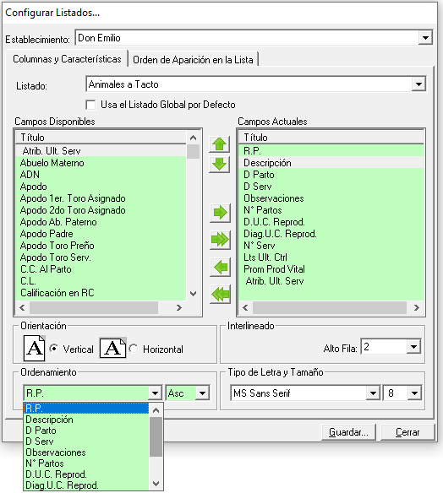

Si seleccionamos la solapa **Orden de Aparición en la Lista**, podremos organizar como visualizaremos por orden los listados y cuales pondremos visibles en el generador de listados.

Seleccionamos en Establecimiento a configurar y a los listados que no queremos visualizar los destildamos. Si queremos ver los listados por orden ascendente o descendente, hacemos un clic sobre la celda de color verde llamada *Listado*. Como así también, podemos acomodarlos por el orden que deseamos con solo seleccionarlo y con las flechas para arriba y para abajo los llevamos donde prefiera.

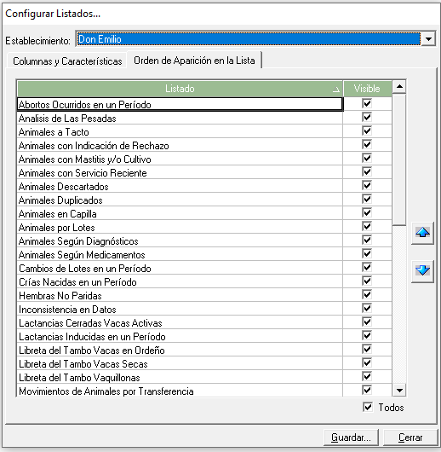

Una vez finalizada nuestra configuración, hacemos clic en el botón guardar.